网络抓包与数据分析实验报告

实验目的
本次实验的主要目的是学习计算机网络通信的基础知识，掌握wireshark进行网络数据包捕获和查看的方法，并使用python对抓包数据进行统计与可视化分析。

实验过程

2.1、使用wireshark进行抓包
启动wireshark之后，选择WLAN2接口，并进行了10秒钟的数据包捕获，并保存为week03_practice_capture.pcapng
wireshark抓包列表：
· Source：源IP地址
· Destination：目标IP地址
· Protocol：数据包使用的协议
· Length：数据包长度
· Info：数据包的主要信息
· src_port:源端口
· dst_port:目标端口

2.2、DNS数据包观察
在显示过滤器中输入dns过滤后观察到了dns的数据包，如图1所示
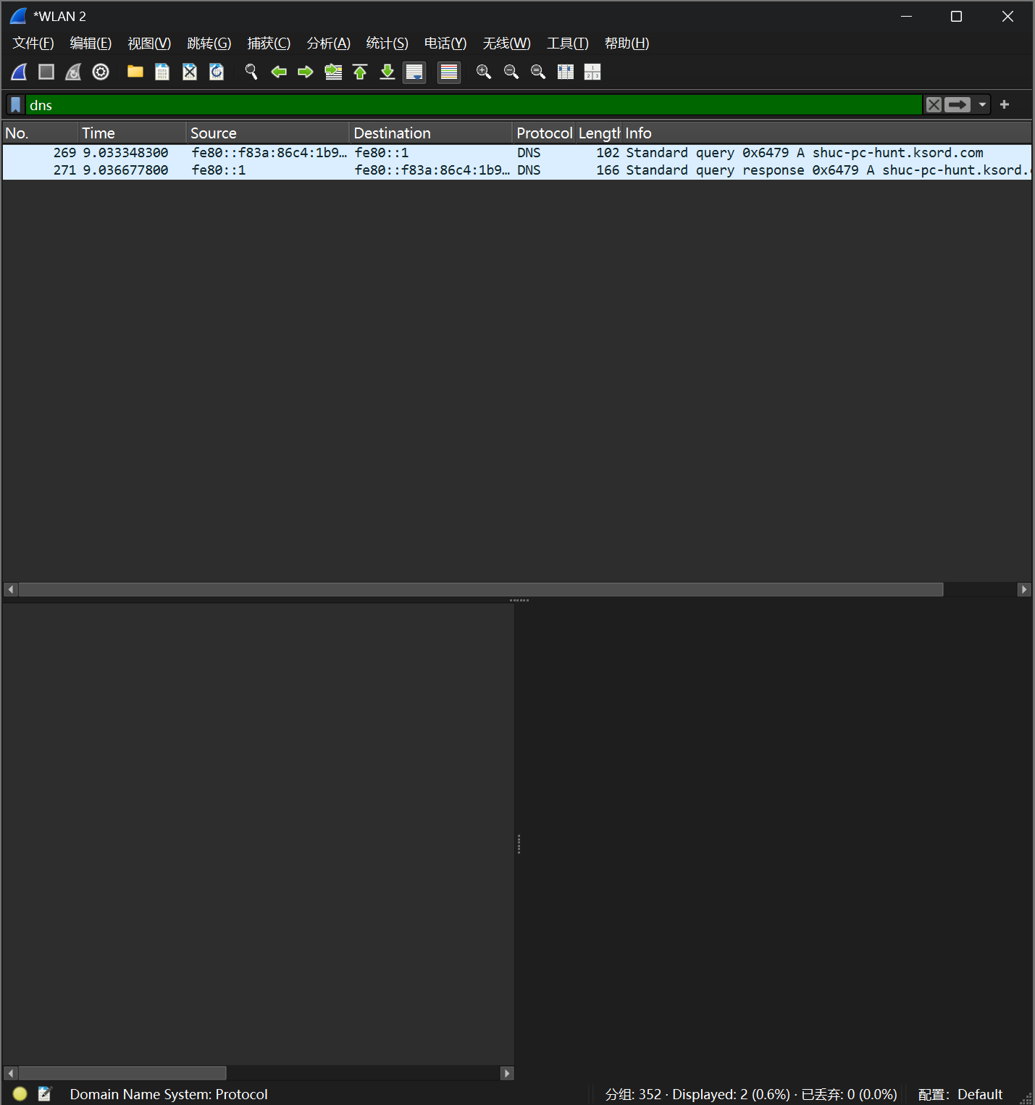
图1 DNS查询与响应数据包

2.3TCP三次握手观察
在显示过滤器中输入tcp.flags.syn == 1，可观察到两个步骤：
1、客户端发送带有 SYN 标志的数据包，请求建立连接。
2、服务器返回带有 SYN, ACK 标志的数据包，表示收到请求并同意连接。
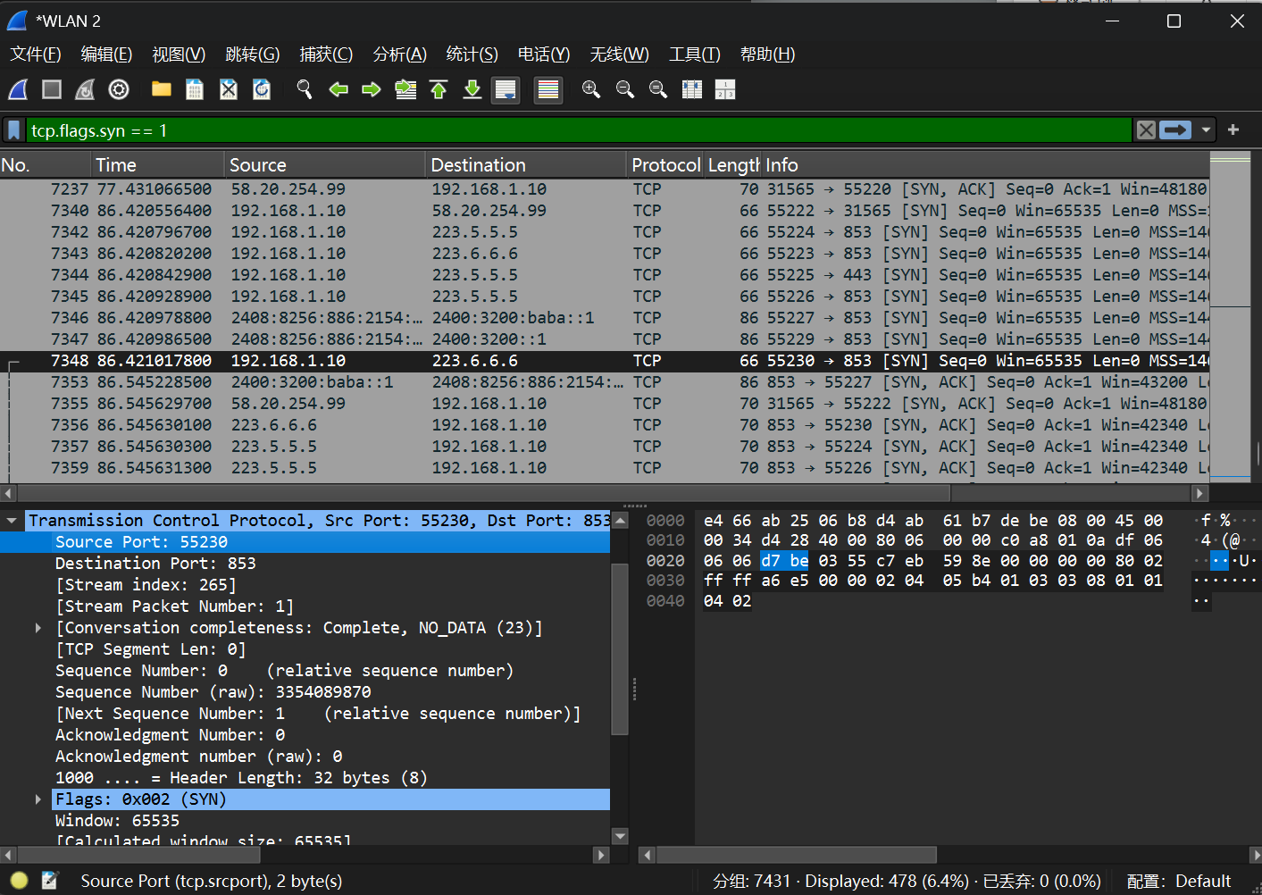
图二 syn相关数据包
找到一个syn里面的Stream index为265，在显示过滤器中输入tcp.stream == 265则可看到完整的tcp三次握手数据包(图三)
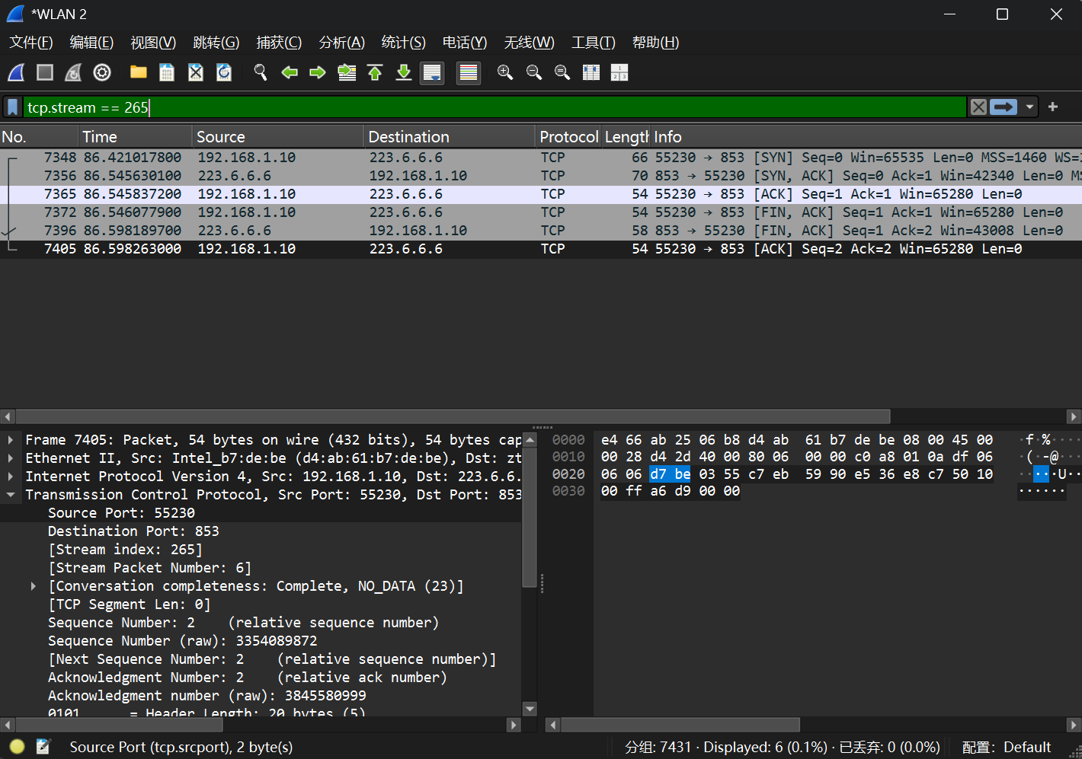
图三 TCP三次握手数据包

2.4、HTTPS通信观察
在显示过滤器中输入：tls 抓包中出现了TLS v1.3协议的数据包如图四，而https通常使用tls对网页通信内容进行加密。
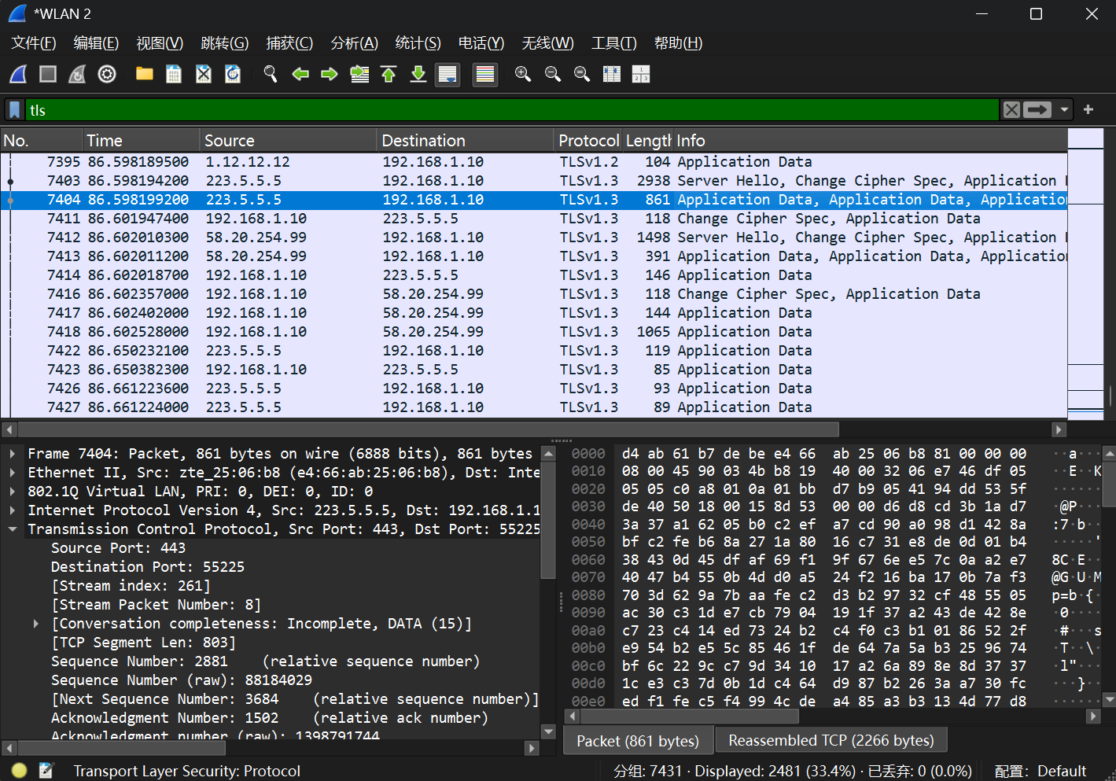
图四 TLSv1.3通信数据包

2.5、导出csv数据
使用python对抓包结果进行处理，并在wireshark加了源端口和目标端口两列，导出文件为week03_packets.csv 。CSV文件中的每一行表示一个数据包，主要包含编号、时间、源IP、目标IP、协议、长度、源端口和目标端口等信息。该文件作为后续Python统计分析的数据来源。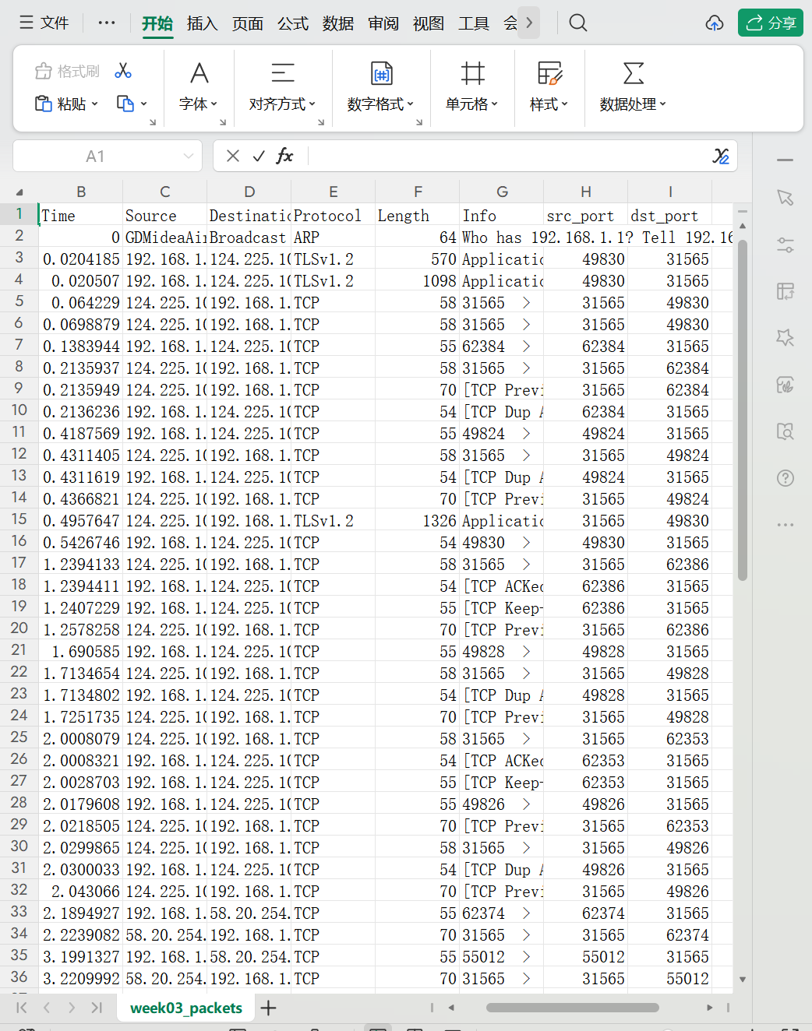
图五 csv文件

实验总结
通过本次实验学习了网络基础知识，并使用wireshark完成了网络数据包的捕获，过滤，查看和导出。编写了对导出数据包的统计，并制作了三张统计图，分别为packet_length_distribution、protocol_distribution和top_destination_ports。

